ANUNȚ DE PARTICIPARE

privind achiziționarea: “ Mobilier pentru asigurarea procesului de studii”.
(se indică obiectul achiziției)
prin procedura de achiziție: Achiziție de costuri mici .
(tipul procedurii de achiziție)

- Denumirea autorității contractante: Universitatea de Stat din Tiraspol.
- IDNO: 1007600007036
- Adresa: mun. Chișinău, str. Gh. Iablocikin 5.
- Numărul de telefon/fax: 022-75-49-24.
- Adresa de e-mail și de internet a autorității contractante: ustiraspol@gmail.com, ust.md
- Adresa de e-mail sau de internet de la care se va putea obține accesul la documentația de atribuire: documentația de atribuire este anexată în cadrul procedurii în SIA RSAP
- Tipul autorității contractante și obiectul principal de activitate (dacă este cazul, mențiunea că autoritatea contractantă este o autoritate centrală de achiziție sau că achiziția implică o altă formă de achiziție comună): _____________________________________________________________________________
- Cumpărătorul invită operatorii economici interesați, care îi pot satisface necesitățile, să participe la procedura de achiziție privind livrarea/prestarea/executarea următoarelor bunuri /servicii/lucrări:

Nr. d/o | Cod CPV | Denumirea bunurilor/ serviciilor/ lucrărilor solicitate | Uni-tatea de mă-sură | Can-tita-tea | Specificarea tehnică deplină solicitată, Standarde de referință | Valoarea estimată  (se va indica pentru fiecare lot în parte, fără TVA)
Lotul 1. Dulap cu patru uși.
1. | 39100000-3 | Dulap cu patru uși. | Buc. | 2 | Dimensiuni: h-2100, lăţimea-800, adâncimea-420. Partea de jos – de tip închis cu 2 uși din PAL melaminat, 880 mm înălțime, acoperind 2 polițe, dotate cu lacate. Partea de sus – 2 uși din sticlă în ramă din PAL melaminat (lățimea carcasei ușilor 60 mm) acoperind 3 polițe, dotate cu lacăte. Material: PAL melaminat 18 mm culoare fag 381, cant ABS 2 mm pentru protejarea canturilor la uși (fațadă), pentru corp- ABS 0.6 mm. Forma dulapului vezi anexa 1.
Total Lotul 1 |  |  |  |  |  | 3500,00
Lotul 2 . Masă de birou.
1. | 39100000-3 | Masă de birou | Buc. | 1 | Lățime 1200 mm, adâncime 600 mm, înălțimea 750 mm. Lățimea tumbei cu sertare 400 mm. Culoare PAL - fag. ABS 0,6 mm în culoare. Forma mesei de birou vezi Anexa 6.
Total Lotul 2 |  |  |  |  |  | 1500,00
Lotul 3. Masă pentru birou Halmar B-14 Black
1. | 39100000-3 | Masă pentru birou Halmar B-14 Black | Buc. | 1 | Forma Dreptunghiulară  Material blat MDF  Material carcasă Metal  Lungime 73 cm  Lăţime 40 cm  Înălţime 93 cm  Culoare Negru  Vezi Anexa 2.
Total Lotul 3. |  |  |  |  |  | 1300,00
Lotul 4. Masă de oficiu DP B-130.
1. | 39100000-3 | Masă de oficiu DP B-130. | Buc. | 15 | Tipul: drept  Adăncime (mm): 670  Lungime (mm): 1300  Inălțime (mm): 750.  Carcasă din metal vopsit cu alb cu dimensiunile 50mm*25mm*1,2mm  Blatul mesei: PAL melaminat dublu (36mm), cu marginea ABS de grosime 2mm în culoare, culoare - trufă.  Vezi anexa 3.
Total Lotul 4. |  |  |  |  |  | 15650,00

Lotul 5. Scaun pentru studenți c-80-2-black
1 | 39100000-3 | Scaun pentru studenți c-80-2-black | Buc. | 32 | Bază – skiduri;  Сotiere – da; Material tapiţerie - piele artificială;  Lăţime scaun - 43 cm  Adâncime scaun - 44 cm;  Înălţime spătar - 32 cm;  Înălţime - 80 cm;  Culoare – negru;  Garanție 12 luni  Vezi anexa 4.
Total Lotul 5. |  |  |  |  |  | 14500,00

Lotul 6. Masă de birou B-140
1 | 39100000-3 | Masă de birou B-140 | Buc. | 1 | Tipul: drept  Adăncime (mm): 680  Lungime (mm): 1400  Inălțime (mm): 750.  Carcasă din metal vopsit cu alb cu dimensiunile 50mm *25mm* 1,2 mm  Blatul mesei: PAL melaminat dublu (36mm), cu marginea ABS de grosime 2 mm în culoare, culoare - trufă. Vezi anexa 5.
Total Lotul 6. |  |  |  |  |  | 1500,00
Lotul 7. Dulap pentru cărți de tip închis
1 | 39100000-3 | Dulap pentru cărți de tip închis | Buc. | 1 | Dimensiuni: h – 2100; lăţ – 800, adâncimea – 420. Dulapul include 4 polițe (5 despărțituri). Material PAL melamenat 18 mm, culoare fag. Marginea ABS 2mm la uși și 0,5 mm la corp. Forma dulapului vezi anexa 7.
Total Lotul 7 |  |  |  |  |  | 1700,00
Lotul 8. Dulap pentru mape de tip deschis
1 | 39100000-3 | Dulap pentru mape de tip deschis | Buc. | 3 | Dimensiuni: h-2100, lăţimea-800, adâncimea-420. Partea de jos – de tip închis cu 2 uși din PAL melaminat, 880 mm înălțime, acoperind 2 polițe, dotate cu lacate. Partea de sus – de tip deschis acoperind 3 polițe. Material: PAL melaminat 18 mm culoare fag 381, cant ABS 2 mm pentru protejarea canturilor la uși (fațadă), pentru corp- ABS 0.6 mm  Forma dulapului vezi anexa 8
Total Lotul 8 |  |  |  |  |  | 5000,00
Lotul 9. Dulap pentru haine cu țeavă pentru umerare.
1 | 39100000-3 | Dulap pentru haine cu țeavă pentru umerare | Buc. | 2 | Dimensiuni: h-1500, lăţimea-900, adâncimea-520.Dotat cu 2 uși cu posibilitatea de a fi încuiate.  Interiorul dulapului fără polițe cu bară metalică D 25 mm pentru umerar. Culoarea materialului Trufă. Cant la uși ABS 2 mm, corp 0,5 mm în culoare. Dulapul dotat cu picoare reglabile metalice D.50 înălțimea 50 mm.
Total Lotul 9 |  |  |  |  |  | 1700,00
Lotul 10. Dulap nișă
1. | 39100000-3 | Dulap nișă | Buc. | 2 | Dimensiuni: h-2330, lăţimea-1000, adâncimea-680. Constructiv din 2 părți care pot fi ușor separate. Partea de jos – de tip închis fiind dotată cu câte 2 uși din PAL melaminat, 730 mm înălțime, și cu o plancă în partea de sus a ușilor cu înălțimea de 150 mm, acoperind fiecare secție câte o poliță, dotate cu lacăte. Partea de sus separată constructiv fiind dotată cu 2 usi de sticlă: ușa de sus fixată, ușa de jos cu deschidere/închidere verticală cu scopul de a putea fi închisă partea de sus. Material: PAL melaminat 18 mm, culoare fag 381, cant ABS 2,0 mm la uși, 0,5mm la corp în culoare. Notă: pentru a concretiza forma dulapului și mecanismele de închidere/ deschidere a părții de sus contactați la tel 067728589. Ion. Botezatu.
Total Lotul 10 |  |  |  |  |  | 10000,00
Lotul 11. Dulap acoperire safeu
1. | 39100000-3 | Dulap acoperire safeu | Buc. | 1 | Dimensiuni: : h-1350, lăţimea-700, adâncimea-500, fără polițe și fără fund în așa mod, ca să fie posibil de incorporat în el un safeu metalic. Înzestrat cu două uși. Material – PAL melamenat grosimea 18 mm, culoare fag, cant la uși ABS 2 mm, la corp 0,5 mm în culoare. Notă : pentru a concretiza forma dulapului contactați la tel 067728589. Ion. Botezatu.
Total Lotul 11 |  |  |  |  |  | 800,00
Valoarea estimativă totală (lei MD, fără TVA) |  |  |  |  |  | 57150,00
- În cazul în care contractul este împărțit pe loturi un operator economic poate depune oferta (se va selecta):

- Admiterea sau interzicerea ofertelor alternative: Nu se admite .
(indicați se admite sau nu se admite)
- Termenii și condițiile de livrare/prestare/executare solicitați: __în termen de 30 zile de la semnarea contractului.
- Termenul de valabilitate a contractului:____________30.12.2021____________________
- Contract de achiziție rezervat atelierelor protejate sau că acesta poate fi executat numai în cadrul unor programe de angajare protejată (după caz): _________nu________________
(indicați da sau nu)
- Prestarea serviciului este rezervată unei anumite profesii în temeiul unor acte cu putere de lege sau al unor acte administrative (după caz): _____________________________________________________________________________
(se menționează respectivele acte cu putere de lege și acte administrative)
- Scurta descriere a criteriilor privind eligibilitatea operatorilor economici care pot determina eliminarea acestora și a criteriilor de selecție; nivelul minim (nivelurile minime) al (ale) cerințelor eventual impuse; se menționează informațiile solicitate (DUAE, documentație):

Nr. d/o | Descrierea criteriului/cerinței | Mod de demonstrare a îndeplinirii criteriului/cerinței: | Nivelul minim/  Obligativitatea
1 | Oferta. | Formularul F3.1, Semnat și ștampilat de către operatorul economic. | Obligatoriu
2 | Formular informativ despre ofertant cu includerea datelor juridice și bancare. | – original confirmat prin semnătura/ ștampila participantului. | Obligatoriu
3 | Dovada înregistrării persoanei juridice. | - certificat/decizie de înregistrare a întreprinderii sau extras. | Obligatoriu
4 | Prezentarea de dovezi privind conformitatea produselor, identificată prin referire la specificații sau standarde relevante. | - certificat de conformitate sau declarație de conformitate eliberat/eliberată de un organism de certificare acreditat. | Obligatoriu
5 | Specificațiile de preț și tehnice | - Formularele 4.1 și 4.2 semnate și ștampilate de către operatorul economic. | Obligatoriu

- Motivul recurgerii la procedura accelerată (în cazul licitației deschise, restrânse și al procedurii negociate), după caz: nu se aplică
- Tehnici și instrumente specifice de atribuire (dacă este cazul specificați dacă se va utiliza acordul-cadru, sistemul dinamic de achiziție sau licitația electronică): nu se aplică
- Condiții speciale de care depinde îndeplinirea contractului (indicați după caz): _______________________________________________________________________________
- Criteriul de evaluare aplicat pentru adjudecarea contractului: prețul cel mai scăzut pe lot.
- Factorii de evaluare a ofertei celei mai avantajoase din punct de vedere economic, precum și ponderile lor:

Nr. d/o | Denumirea factorului de evaluare | Ponderea%

- Termenul limită de depunere/deschidere a ofertelor:
- până la: [ora exactă] Informația o găsiți în SIA RSAP
- pe: [data] Informația o găsiți în SIA RSAP
- Adresa la care trebuie transmise ofertele sau cererile de participare:
Ofertele sau cererile de participare vor fi depuse electronic prin intermediul SIA RSAP
- Termenul de valabilitate a ofertelor: 30 zile
- Locul deschiderii ofertelor: SIA RSAP .
(SIA RSAP sau adresa deschiderii)
Ofertele întârziate vor fi respinse.
- Persoanele autorizate să asiste la deschiderea ofertelor:
Ofertanții sau reprezentanții acestora au dreptul să participe la deschiderea ofertelor, cu excepția cazului când ofertele au fost depuse prin SIA “RSAP”.
- Limba sau limbile în care trebuie redactate ofertele sau cererile de participare: Limba română.
- Respectivul contract se referă la un proiect și/sau program finanțat din fonduri ale Uniunii Europene: ____________________________________________________________
(se specifică denumirea proiectului și/sau programului)
- Denumirea și adresa organismului competent de soluționare a contestațiilor:
Agenția Națională pentru Soluționarea Contestațiilor
Adresa: mun. Chișinău, bd. Ștefan cel Mare și Sfânt nr.124 (et.4), MD 2001;
Tel/Fax/email: 022-820 652, 022 820-651, contestatii@ansc.md
- Data (datele) și referința (referințele) publicărilor anterioare în Jurnalul Oficial al Uniunii Europene privind contractul (contractele) la care se referă anunțul respective (dacă este cazul): nu se aplică
- În cazul achizițiilor periodice, calendarul estimat pentru publicarea anunțurilor viitoare: nu se aplică
- Data publicării anunțului de intenție sau, după caz, precizarea că nu a fost publicat un astfel de anunț: nu a fost publicat un anunț de intenție.
- Data transmiterii spre publicare a anunțului de participare: conform MTender
- În cadrul procedurii de achiziție publică se va utiliza/accepta:
Denumirea instrumentului electronic | Se va utiliza/accepta sau nu
depunerea electronică a ofertelor sau a cererilor de participare | Se acceptă – Prin intermediul MTender.
sistemul de comenzi electronice | Nu se acceptă
facturarea electronică | Se acceptă
plățile electronice | Se acceptă
- Contractul intră sub incidența Acordului privind achizițiile guvernamentale al Organizației Mondiale a Comerțului (numai în cazul anunțurilor transmise spre publicare în Jurnalul Oficial al Uniunii Europene): nu se aplică
(se specifică da sau nu)
- Alte informații relevante: ______________________________________________________

Conducătorul grupului de lucru: Coropceanu Eduard ______________ L.Ș.

Anexa 1. Dulap pentru cărţi cu uși din sticlă

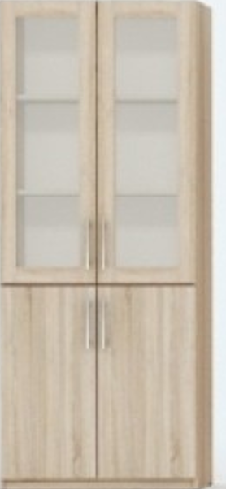

Anexa 2. Masă pentru birou Halmar B-14 Black

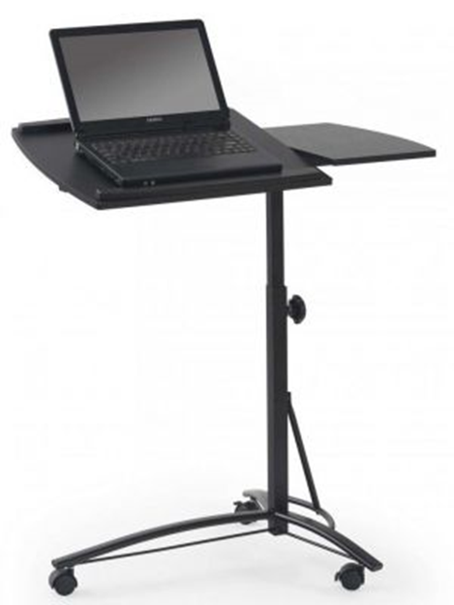

Anexa 3. Masă de oficiu DP B-130.

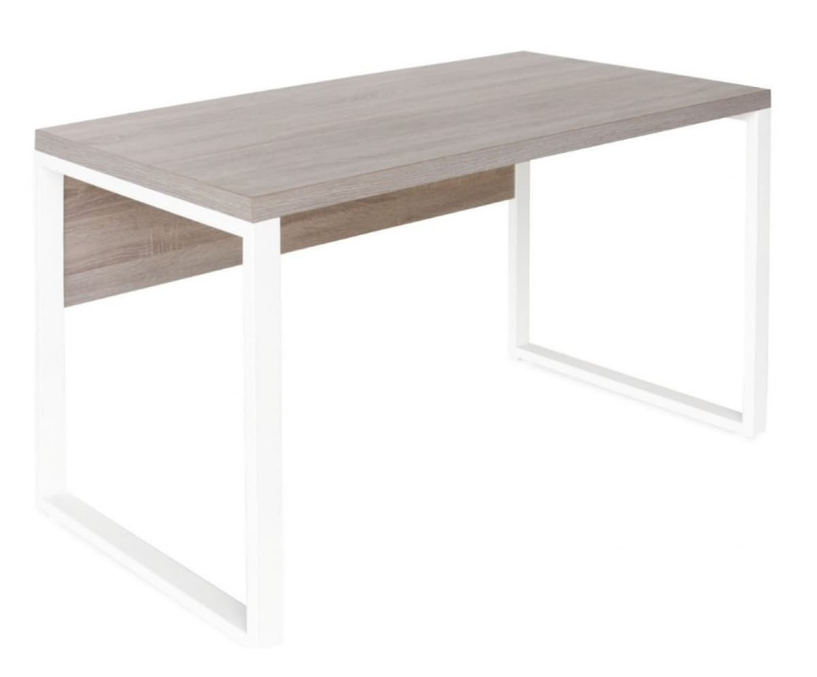

Anexa 4. Scaun pentru studenți c-80-2-black

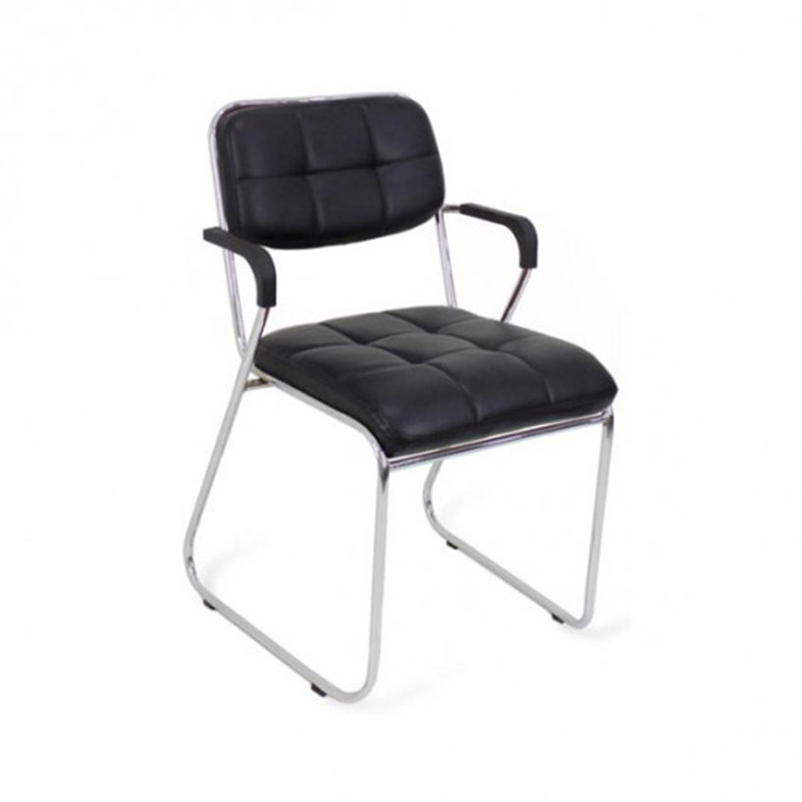

Anexa 5. Masă de birou B-140.

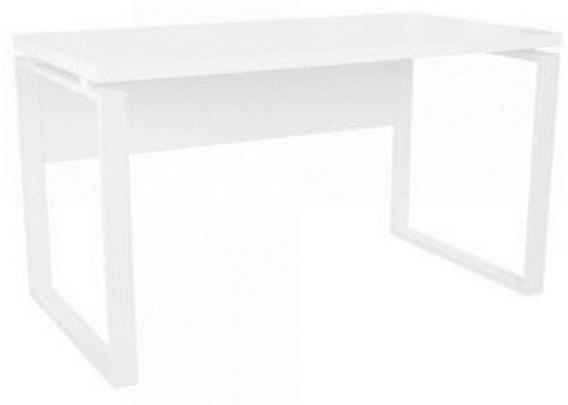

Anexa 6. Masă de birou

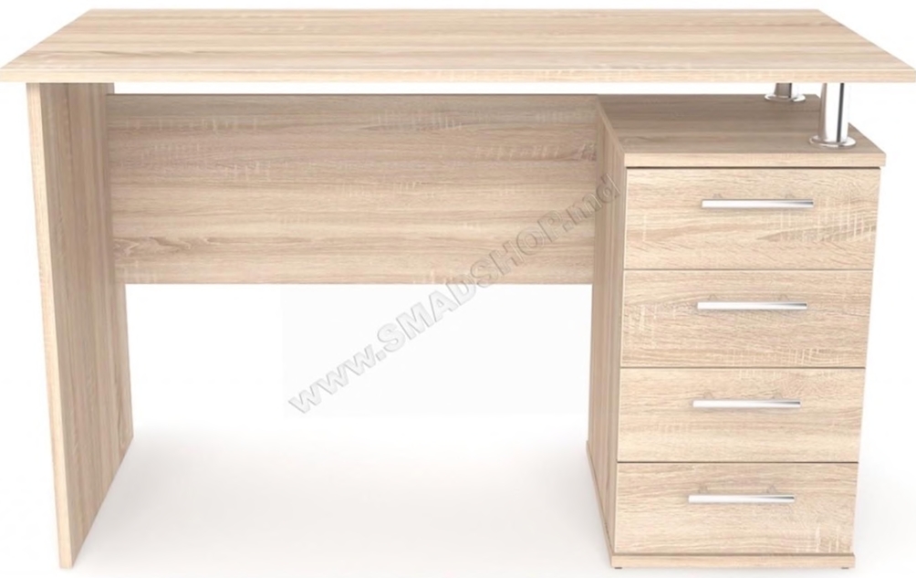

Anexa 7. Dulap pentru cărţi de tip închis

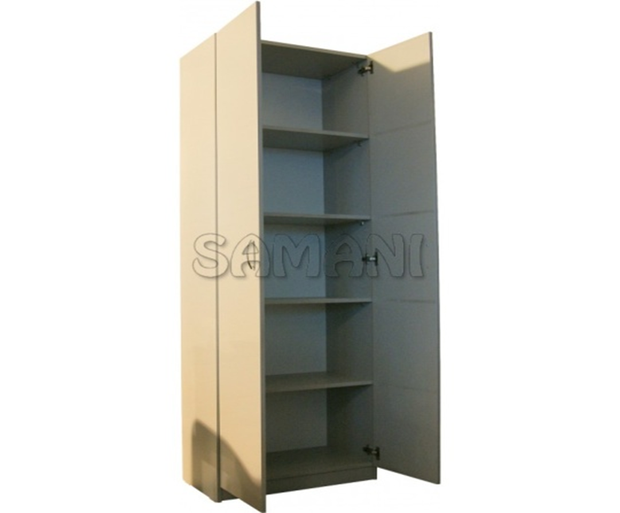

Anexa 8. Dulap pentru cărţi de tip deschis

